4路调光驱动器NLA304-8
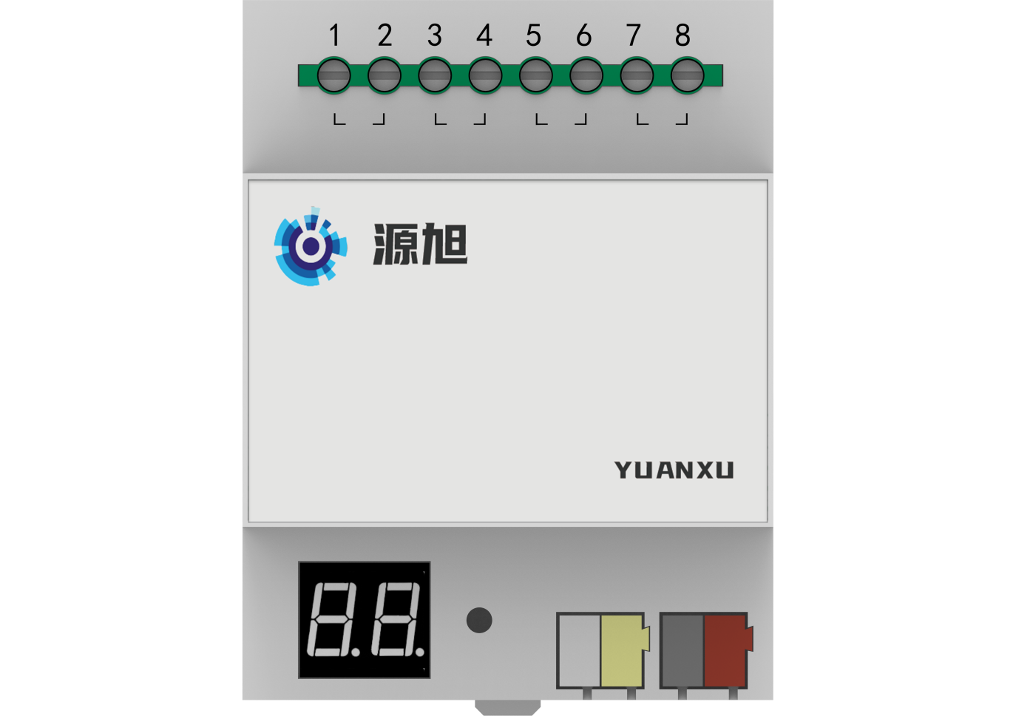

概述
NLA304-8是用于智能照明控制系统的4路通用调光模块。模块属于标准模数化模块，安装于配电箱的35mm导轨上，通过总线端子接入智能照明总线，可以对每路输出0-10V调光信号，对具有调光电源驱动的灯具进行调光。

尺寸
尺寸：72mm X 95mm X 65mm (长 X 宽 X 高)
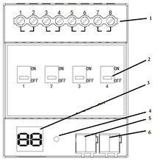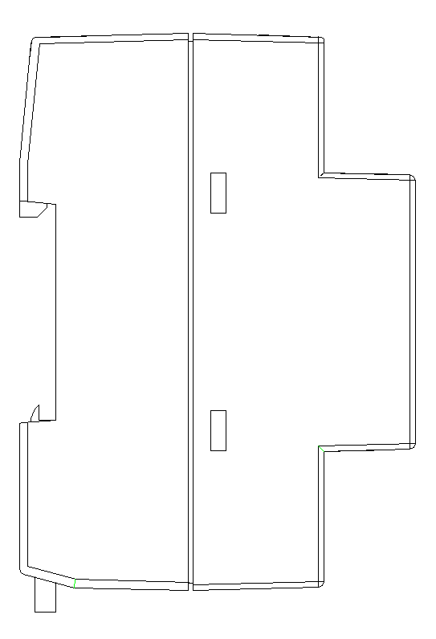
1、负载接线端子 2、数码管显示
3、功能按钮 4、电源输入端子 5、总线端子

技术参数
- 4路0～10V/1～10V电压输出，200mA；4路继电器控制输出，每路AC220V，8A；

订货和发货
订货须知：当需要定NLA304-8模块时，请给出产品名和型号。
供货周期：一类供货周期

